Структурное подразделение «Детский сад №17 комбинированного вида» МБДОУ «Детский сад «Радуга» комбинированного вида»
Рузаевского муниципального района

Неделя здоровья "Быть здоровыми хотим" Старшая группа

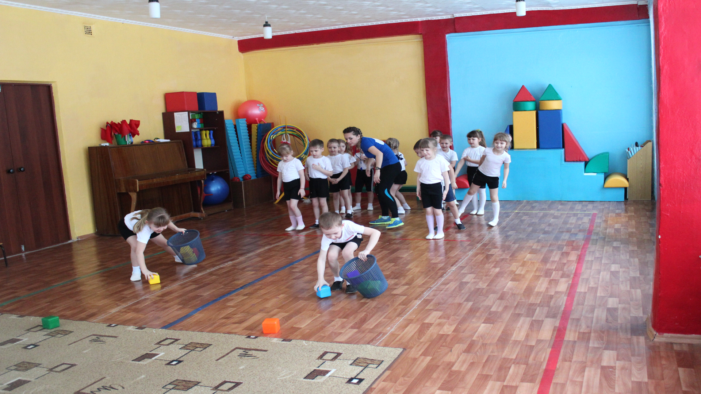
Составили:
Рузманова С.И.
Дорожкина Т.В.

2016 год
Проект на тему: "Быть здоровыми хотим". Старшая группа.
Цель проекта: сохранение и укрепление физического и психического здоровья детей, формирование у родителей, детей ответственности в деле сохранения своего здоровья, развитие интереса к физической культуре и спорту.
Задачи проекта:
1. Охрана и укрепление здоровья детей, совершенствование их физического развития, повышение сопротивляемости защитных свойств организма, улучшение физической и умственной работоспособности.
2. Воспитание в детях, родителях потребности в здоровом образе жизни - как показателе общечеловеческой культуры. Приобщение детей и взрослых к традициям большого спорта (баскетбол, футбол, волейбол, ритмика).
3. Развитие основных физических качеств (силы, быстроты, ловкости, выносливости и др.), умения рационально использовать их в различных условиях.
4. Закрепление и совершенствование умений и навыков воспитанников, полученных ими в ходе непосредственно образовательной деятельности.
5. Знакомство детей с пословицами и поговорками русского народа, с детскими считалками, загадками, с произведениями писателей и поэтов о здоровье и спорте.
6. Использование различных форм физкультурно-оздоровительной работы с детьми.
7. Поиск новых эффективных методов оздоровления детей.
Сроки реализации проекта: февраль (3-я неделя) 2016 год.
Оборудование:
1. Методическая литература по теме проекта.
2. Демонстрационное оснащение группы.
3. Спортивный инвентарь.
4. Фотоаппарат.
Участники проекта:
- воспитатели;
- дети старшей группы;
- родители воспитанников.
Линия развития: физическое воспитание.
Возраст: старшая группа (с 5 до 6 лет).
Типология проекта: групповой, информационный, кроткосрочный.
Актуальность:
Видеть красивого, умного, здорового ребёнка – желание каждого, кого волнует и заботит его будущее. Здоровье – это состояние полного физического, душевного и социального благополучия, а не только отсутствие болезней и физических недостатков. Поскольку любой стране нужны личности творческие, гармонично-развитые, здоровые, нам взрослым, важно формировать и поддерживать интерес к физкультуре и спорту, к здоровому образу жизни. Всем известно, что проблемой выросшей до глобальных размеров в наши дни, является недостаточная двигательная активность людей, в том числе детей. Отсюда берут начало и многие болезни.
Результаты исследования в НИИ физиологии детей и подростков говорят о сокращении из года в год времени пребывания детей на свежем воздухе, об уменьшении их игровой и двигательной активности. А от двигательной активности во многом зависит развитие моторики, физических качеств, состояние здоровья, работоспособность, успешное усвоение материала по различным предметам. Поэтому проблема воспитания здорового ребёнка была и остаётся наиболее актуальной в практике дошкольного воспитания и требует нового поиска эффективных средств для её решения. Важное место в решении этих задач занимает ДОУ, которое выступает в роли центра пропаганды здорового образа жизни, формирования интереса к физкультуре и спорту.
Дошкольный возраст – особенно важный и ответственный период, когда происходит перестройка функционирования многих систем организма. Для достижения гармонии с природой, с самим собой, с обществом необходимо учить заботиться о своём здоровье с детства. Этому должны способствовать и условия жизни, обучения и воспитания ребёнка, строящиеся на принципах охраны и укрепления здоровья. Необходимо, чтобы вся работа по формированию здорового образа жизни представляла единую систему непрерывного взаимодействия взрослого и ребёнка. В образовательном учреждении работа должна планироваться с момента поступления ребёнка и на протяжении воспитания, обучения т.е. с дошкольного возраста и в течение предыдущего обучения в школе. В подобной системе должны взаимодействовать три субъекта: семья, ребёнок, педагог.
Формировать основы здорового образа жизни, мотивы, понятия, убеждения в необходимости сохранения своего здоровья и его укрепления нужно не только у детей, начинать нужно с семьи. Лишь при условии совместной целенаправленной деятельности родителей и педагогов может быть обеспечена положительная динамика показателей, характеризующих здоровье детей и их ориентацию на здоровый образ жизни.
Гипотеза исследования:
Целенаправленная организация в ДОУ проектной деятельности по физическому воспитанию будет способствовать укреплению здоровья дошкольников.
Планирование и организация деятельности:

1 Этап – подготовительный.
Содержание этапа:
- анкетирование и организация родителей для помощи в проведении данного проекта;
- диагностика уровней физического развития воспитанников;
- составление недельного планирования.

2 Этап – основной.
Содержание этапа:
1.Совместная деятельность педагогов и детей с учётом интеграции образовательных областей.
Проведение следующих мероприятий в соответствии с режимом группы:
- физкультурные занятия;

- музыкально – ритмические занятия;
- утренняя гимнастика и гимнастика после дневного сна;

- физкультурные минутки;
- подвижные игры на прогулках.
Организация деятельности детей в целях профилактики заболеваний и пропаганды здорового образа жизни:
- закаливание (ежедневные 2-х разовые прогулки, игры с водой, хождение босиком по массажным коврикам);
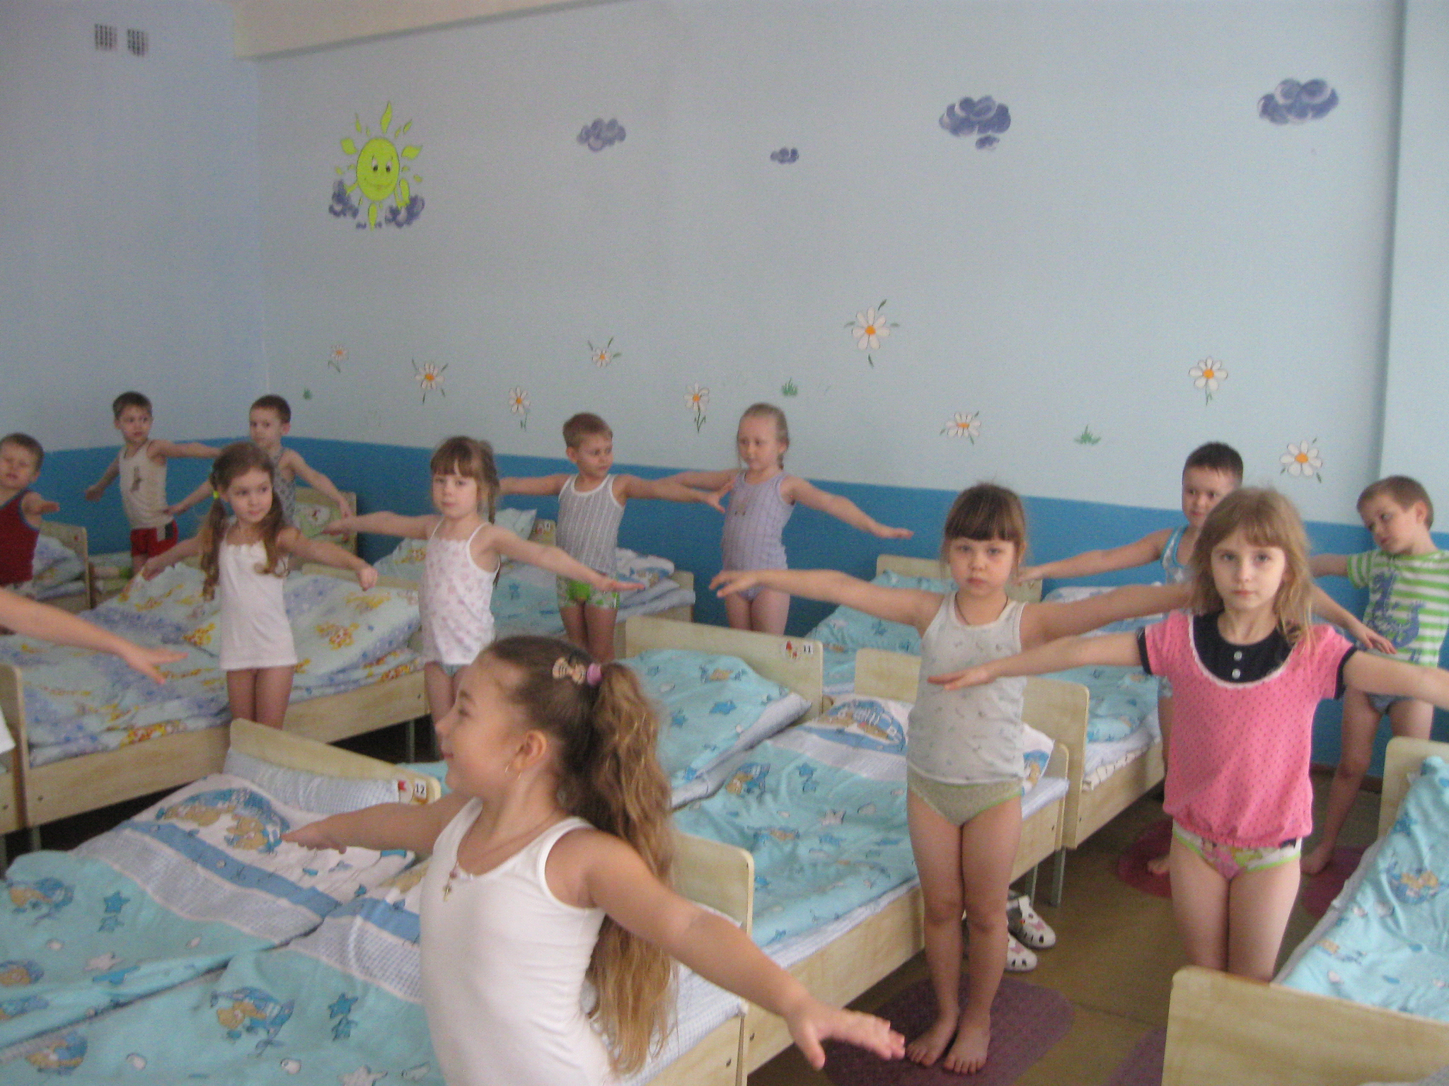

- профилактические мероприятия (кварцевание спального и игрового помещений, витаминизация, контроль за соблюдением требований Сан Пин);
- беседы с детьми по теме «Здоровьесбережение», получение элементарных знаний детьми об анатомии человека, технике безопасности, оказание первой помощи;
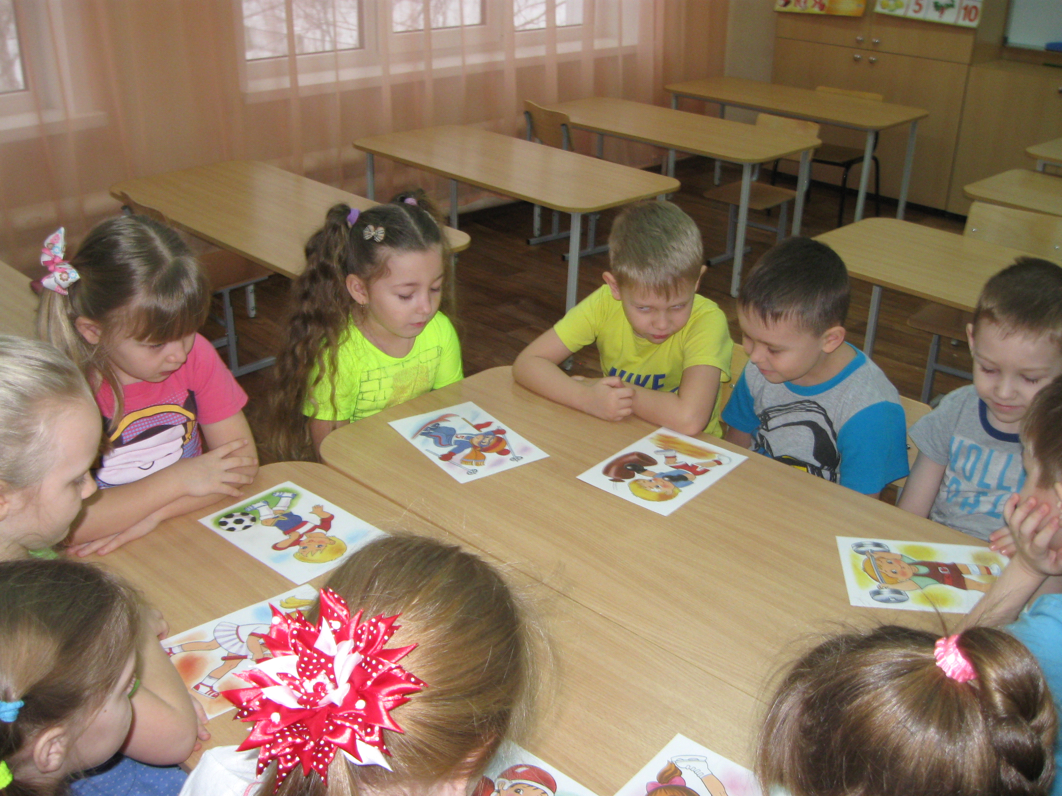

- знакомство детей с правилами здоровья;
- посещение с родителями современных спортивных комплексов, имеющихся в городе;
- просмотр видеофильмов о спорте;
- рассматривание картины на тему: «Зимние забавы», иллюстраций о спорте;

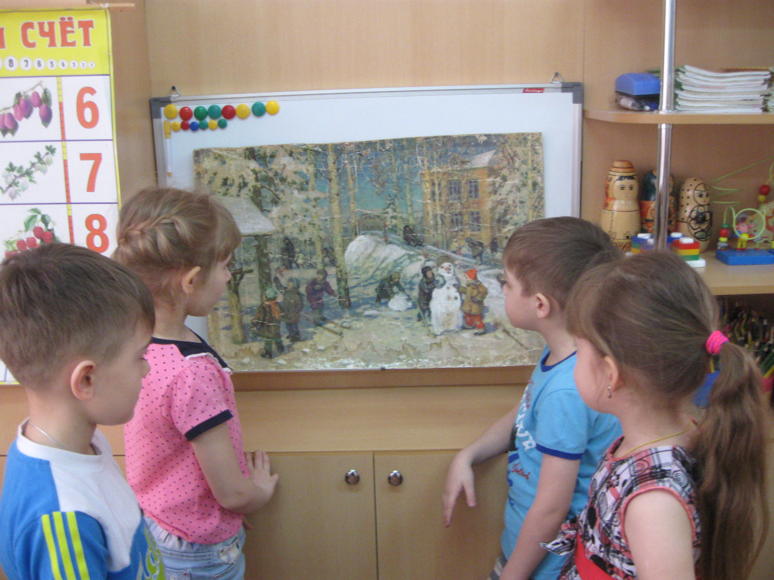

- выставка поделок, рисунков, посвящённых спорту.
- дидактические, тематические игры по формированию представлений о здоровом образе жизни.
2.Активизация взаимодействия родителей с детьми по воспитанию культуры здоровья дошкольника.
Проведение следующих мероприятий:
- анкетирование;
- индивидуальные консультации для родителей;
- наглядная информация для родителей;
- спортивный праздник.
3 Этап – контрольно-оценочный.
Содержание этапа:
- подведение итогов деятельности в рамках проекта;
- диагностика уровней физического развития;
- ведение учёта по заболеваемости, посещаемости, по динамике состояния здоровья;
- рекомендации родителям по укреплению здоровья детей с учётом индивидуальных особенностей;
- консультации по организации активного отдыха в летний период.
4 Этап. Презентация проекта.
Содержание этапа:
- спортивный праздник с участием детей и родителей «Мы растём здоровыми». (Приложение №1)
- выставка фото на тему: «Спорт в нашей семье».
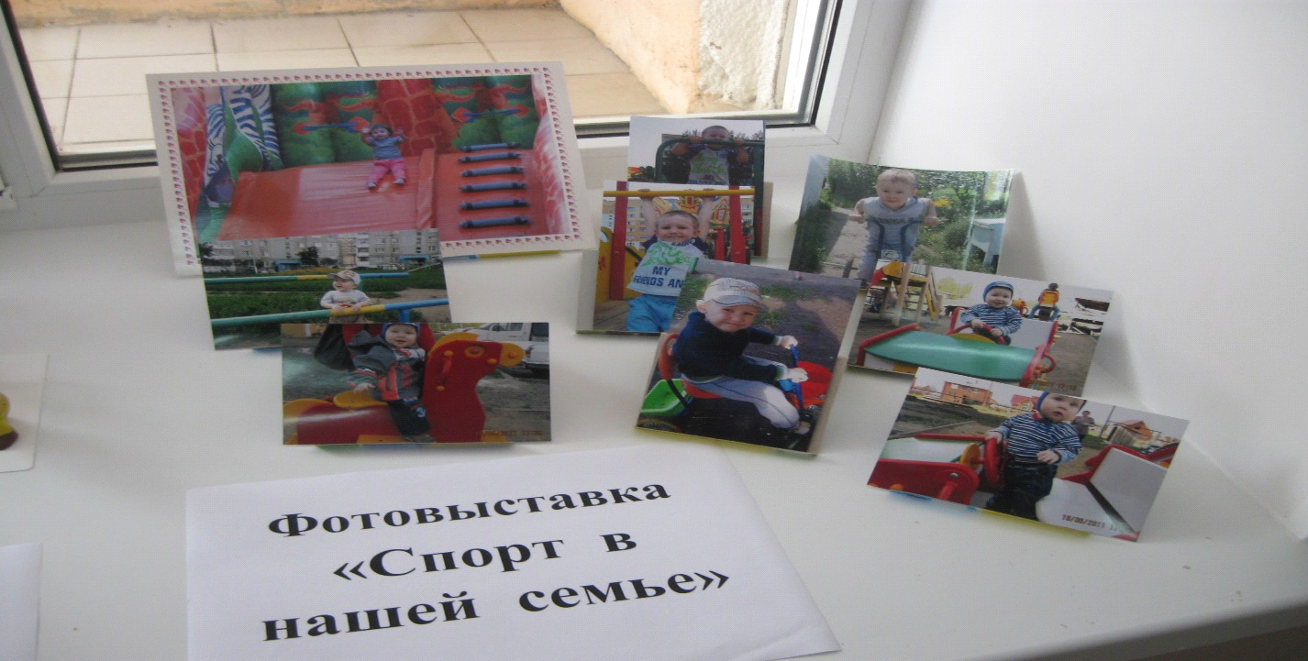

Результаты реализации проекта:
Анализ состояния здоровья, физического развития детей показывает, что в ходе реализации проекта в ДОУ были созданы все необходимые условия для сбережения и укрепления здоровья детей, воспитания ценностного отношения к здоровью, формированию основ здорового образа жизни.
По результатам диагностики было выявлено, что большинство детей имеют средний уровень развития основных движений (высокий – 25%, средний – 65%, низкий – 10%). Анализируя полученные результаты сделан вывод, что уровень развития основных движений повысился (по сравнению с результатами в начале года).
Необходимо отметить, что все дети и родители проявили интерес к проекту. Они активно приобщались к здоровому образу жизни, получали знания об организме, о способах предупреждения травматизма, закаливания и само выздоровления. Мы увидели творчество наших родителей, и то, как ответственно они стали понимать собственную ответственность за воспитание детей.

Приложение 1

Структурное подразделение «Детский сад №17 комбинированного вида» МБДОУ «Детский сад «Радуга» комбинированного вида»

Спортивный праздник
«Мы растём здоровыми!»
(Открытое мероприятие в старшей группе)

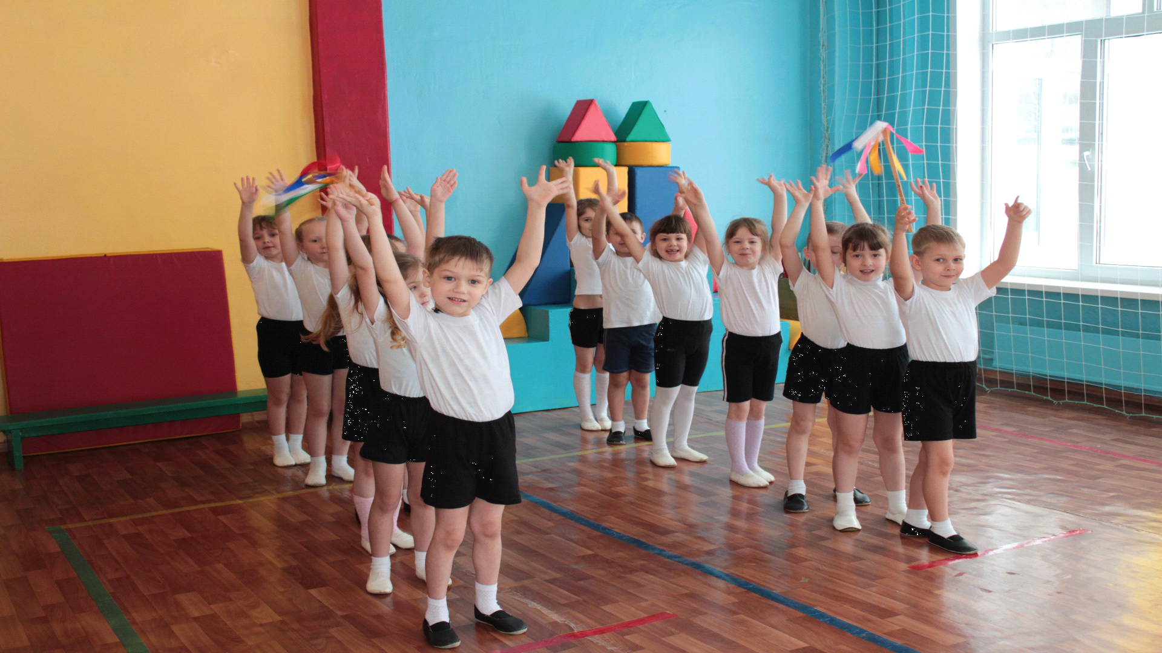

Выполнили воспитатели:
Дорожкина Т.В.
Рузманова С.И.

2016 год

Под музыку дети входят в зал, строятся полукругом.
Воспитатель: На спортивную площадку
Приглашаем, детки, вас
Праздник спорта и здоровья
Начинается сейчас.
Празднику спортивному рада детвора. Юным физкультурникам: Ура! Ура! Ура! (все вместе)
Первый ребёнок: Спорт в саду у нас в почёте
Мы не смотрим на погоду
В дождь, и ветер и в мороз
Мы выходим бегать кросс.
Второй ребёнок: Чтобы сильным быть и ловким
Нам нужна всем тренировка
Прыгать, бегать, попадать,
Плавать, ползать и скакать.
Третий ребёнок: Спорт, ребята, очень нужен
Мы со спортом очень дружим.
Спорт – помощник, спорт – здоровье
Спорт – игра.
Воспитатель: Молодцы, ребята, стихи про спорт вы читаете хорошо. А заниматься спортом вы любите?
Дети: Да!
Воспитатель: Сейчас мы проверим (стук в дверь). Кто это? Кто в гости к нам пришёл? (входит медведь, накрытый накидкой, под музыку проходит по залу)
Медведь: Я хозяин леса строгий
Спать люблю зимой в берлоге
И всю зиму напролёт
Снится мне душистый мёд
Страшно я могу реветь
А зовут меня …………..
Дети: Медведь.
Медведь: Здравствуйте, дети!
Дети: Здравствуй, Мишка – медведь!
Воспитатель: Мишка, будь гостем на нашем физкультурном празднике.
Медведь: Спасибо я с удовольствием останусь и посмотрю на вас.
Воспитатель: Мишка, а ты хочешь позаниматься вместе с детьми?
Медведь: Конечно, хочу.
Воспитатель: А что ты умеешь делать?
Медведь: Я умею ходить по медвежьи, бегать и кувыркаться
Воспитатель: Ну - ка покажи нам свои умения.
Медведь: Хорошо, только пусть дети выполняют всё вместе со мной, так как я, или лучше меня.
(Дети строятся за Мишкой, ходят по медвежьи, на четвереньках, бегают и т.д.)
Медведь: Молодцы, ребята, разминку вы сделали хорошо. А сейчас я посмотрю умеете ли делать зарядку? (дети становятся в круг)
Каждый день по утрам делаем зарядку
Очень нравиться нам делать по порядку:
Весело шагать, весело шагать,
Руки поднимать, руки опускать,
Приседать и вставать, (2 раза)
Прыгать и скакать. (2 раза)
Медведь: Зарядку вы, ребятишки, выполнили отлично, поэтому стали ещё сильнее и смелее. Ребята, а в мяч вы любите играть?
Дети: Да!
Медведь: Давайте проверим, чей же мяч самый быстрый (с помощью воспитателя дети строятся в одну шеренгу и вместе с Мишкой по команде: 1, 2, 3, кати! катают мячи и догоняют их). Повторить 2 раза.
В конце задания медведь падает от усталости на пол.
Воспитатель: (Поощряет детей и обращается к Мишке). Что с тобой случилось Мишка?
Медведь: Куда я попал?! Ваши дети сильные и ловкие. Они меня совсем заморили, устал я.
Воспитатель: А вы, ребята, устали?
Дети: Нет!
Воспитатель: Ребятишки, как же нам помочь нашему гостю? (Медведь лежит уставший и охает: ой, ой!) Кого же нам позвать на помощь бедному Мишке?
(Дети вместе с воспитателем подходят к Мишке, гладят его, жалеют, уговаривают. Медведь продолжает охать, а в это время входит заяц. Звучит весёлая, озорная музыка. Заяц танцует, в руках у него горшочек с маслом.)
Заяц: Здравствуйте, дети!
Дети: Здравствуйте, зайчик!
Заяц: Что вы такие грустные, ребятишки? Что у вас случилось?
Дети: Мишка устал, не знаем как ему помочь?
Заяц: (созывает детей в кучу и говорит тихо на ушко) Не расстраивай-тесь, сейчас у вашего Мишки вся усталость пройдёт. Просто ему нужно подкрепиться. (Заяц произносит заклинание). А садара – чукара ! (кружится, открывает салфетку и протягивает Мишке горшочек с медом).
(Медведь от радости забыл всю усталость.)
Медведь: Спасибо тебе, заяц, выручил меня.
(Звучит музыка и все дети с Зайчиком и Мишкой веселятся под музыку.)
Заяц: Ну что же, ребята, повеселились, пора и за дело приниматься.
(В это время воспитатель ставит препятствия.)
Воспитатель: Посмотрите, ребята, вокруг нас очень много препятствий и все их нужно преодолеть. Тогда никакие трудности не будут нам страш-ны. Ну ка, Мишка, не ленись! С ребятишками повеселись.
(Дети строятся в одну колонну за Зайчиком и Мишкой и начинают преодолевать препятствия. В это время Заяц и Мишка подбадривают детей: Ну, ребятки, веселей, не зевай и др.)
Первое препятствие. (Звучит тихая, спокойная музыка.)
Заяц: Ребята, посмотрите, это мостик, через который можно пройти и не упасть.
Медведь: Это мы запросто. Правда, ребятишки?
Дети: Да! (Дети идут по скамейке, руки в стороны,)
Второе препятствие.
Заяц: Нужно перепрыгнуть с кочки на кочку.(Дети прыгают из обруча в обруч.)
Третье препятствие.
Заяц: Ребята, посмотрите, что это?
Дети: Ручеёк.
Заяц: Вам нужно прыгнуть через ручеёк и не намочить ножки. (Заяц и Медведь показывают первыми.)
Заяц: Молодцы, ребята! У вас хорошо получается.
Четвёртое препятствие.
Заяц: Ребята, надо пройти по узенькой дорожке на одной ножке.(Дети выполняют предложенное задание.)
Пятое препятствие
Заяц: Подлезание под дугой на коленях. (Дети выполняют, Медведь и заяц хвалят детей.)
Шестое препятствие.
Заяц: Ребятки, вам надо пройти по ребристой доске. (Дети выполняют задание.)
Заяц: Ребята, какие вы молодцы!
Медведь: Теперь вам любые трудности нипочём!
Заяц: (Обращается к Медведю.) Миша, теперь мы знаем, что наши детки – самые сильные, ловкие, смелые. Нам пора возвращаться в лес, а чтобы нам не было грустно расставаться, давайте поиграем.
Медведь: А игра называется «Кто быстрее?» Дети встаньте в круг, сей-час мы разложим на пол погремушки. Когда музыка будет играть, вы должны бегать по залу, а когда закончится музыка вы быстро возьмёте с пола погремушку. Кто не успеет взять погремушку – будет танцевать под музыку вместе с зайцем и Медведем. (Повторить игру 2 раза.)
(Медведь хвалит детей. Дети шагают по залу и встают полукругом на свои места.)
Заяц: Мы очень рады, детки, что побывали на вашем празднике, повеселились, поиграли. Вы настоящие спортсмены! Мы очень довольны вами. Вы молодцы!
Медведь: За ваши старания мы приготовили вам угощения, так как все потрудились на славу. (Раздают детям угощения.)
Ведущий: Праздник весёлый удался на славу
Мы думаем всем он пришёлся по нраву
Прощайте, прощайте все счастливы будьте,
Здоровы, послушны, всегда добродушны.
(Дети под музыку, в колонне по одному выходят из зала с Зайчиком и Мишкой,)

Приложение 2

ПЛАН
«НЕДЕЛЯ ЗДОРОВЬЯ «Быть здоровыми хотим».
Старшая группа
Понедельник
Утро: Дидактическая игра: "Одень куклу на прогулку". Цель: Закрепить у детей навыки последовательного одевания. Игра-беседа "Путешествие в страну Здоровья". Цель: закрепить знания детей о личной гигиене.
НОД
1. Музыка
2. Рисование Тема: «Если хочешь быть здоров». Программное содержание: продолжать развивать у детей понимание значения и необходимости гигиенических процедур; помочь детям понять, что здоровье зависит от правильного питания - еда должна быть не только вкусной, но и полезной; объяснить детям, как полезная еда влияет на организм человека; воспитывать у детей привычку к здоровому образу жизни.
Прогулка: Игры с бегом: "Самолеты"; игры с прыжками: "Зайцы и волк"; игры с бросанием и ловлей - "Брось - поймай", на ориентировку "Кто ушел?" Цель: развитие у детей физических качеств.
Вторая пол. дня: Чтение воспитателем произведения К.Чуковского "Мойдодыр". Беседа по прочитанному. Организация и проведение конкурса поделок и рисунков на тему «Спорт» (родители совместно с детьми), фотовыставки «Спорт в нашей семье».
Вторник
Утро: Подвижные игры - "Лошадки", "Самолеты". Цель: развитие двигательной активности. Рассматривание картины на тему: «Зимние забавы», иллюстраций о спорте.
Цель: закрепление и совершенствование знаний о спорте, полученных в ходе непосредственно образовательной деятельности.
НОД
1. ФЭМП Тема: "Решение задач на сложение и вычитание, порядковый счёт, работа со счётными палочками". Программное содержание: продолжать учить отгадывать математические загадки, записывать решение с помощью цифр и математических знаков, читать запись; упражнять в количественном и порядковом счёте; отвечать на вопросы сколько? на котором по счёту месте?; учить выкладывать из счётных палочек геометрические фигуры, символические изображения предметов (дом, ёлку, лодку); продолжать учить детей различать и называть время года – зима, зимние месяцы, дни недели. 2. Физическая культура. Прогулка: самостоятельная двигательная деятельность; наблюдения за трудом дворника, беседа «Чем опасен гололёд?» Цель: формировать привычки здоровьесберегаю-щего поведения.
Вторая пол. дня: Беседа с детьми о правилах личной безопасности. Цель: расширять представление детей о том, какое поведение опасно; развивать умение избегать опасности, соблюдать меры предосторожности (не разговаривать с незнакомыми людьми и не брать у них угощения и различные предметы; уходить из детского сада только с родителями).
Среда
Утро: разучивание пальчиковой гимнастики "Наши пальцы дружно в ряд". Цель: Развитие мелкой моторики пальцев рук.
Физкультурное равлечение «Мы растём здоровыми!» Цель: создать у детей и родителей радостное и бодрое настроение, воспитывать интерес к спорту.
Прогулка: "Цветные автомобили", "Лиса в курятнике", "Котята и щенята", "Сбей кубик", "Прятки". Цель: развитие физических качеств (силы, быстроты, ловкости, выносливости и др.) и ориентировки в пространстве.
Вторая пол. дня:
Нод
3. Познавательное развитие
Тема: "Откуда берутся болезни"
Программное содержание: сформировать представление о здоровье, болезнях, микробах; сообщить элементарные сведения об инфекционных заболеваниях, способах распространения болезней; научить заботиться не только о своём здоровье, но и о здоровье окружающих людей. "Встреча с доктором Айболитом"-театральное представление. Цель: формирование гигиенических навыков.
Беседа с родителями - консультация "Правила здоровья для детей".

Четверг
Утро: Хоровод, игра по желанию детей. Цель: закрепить умение ходить по кругу, взявшись за руки, выполнять движения в соответствии с текстом. Дыхательное упражнение "Сдуй листочек".
НОД
1. Подготовка к обучению грамоте.
Тема: "Словоразличительная роль звука" (закрепление) Программное содержание: закрепить умение проводить звуковой анализ слова, различать гласные, твёрдые и мягкие согласные. 2. Лепка
Тема: «Ходит Дрёма возле дома» Программное содержание: продолжать учить детей создавать выразительные лепные образы, сочетая разные способы и приёмы лепки; пояснить связь между пластической формой и способом лепки; учить планировать свою работу: задумывать образ, делить материал на нужное количество частей разной величины, лепить последовательно; показать приёмы оформления вылепленной фигурки дополнительными материалами (бисер, пуговицы, тесьма, ленточки); развивать воображение, чувство формы и пропорций. Прогулка: "Сбей кеглю", "Найди свой цвет", "Мыши в кладовой" -на развитие меткости, физических качеств.
3. Физическая культура на свежем воздухе
Игровое упражнение "Попади с подачи", подвижные игры "Хоккеисты", "Тройки".
Вторая пол. дня: просмотр мультфильма "Федорино горе". Анкетирование родителей на тему "Как вы занимаетесь физкультурой дома?"

Пятница
Утро: Беседа с детьми «О пользе сна». Цель: дать детям представление о том, что сон полезен для здоровья, с его помощью восстанавливаются силы. Дидактическая игра «Поделюсь – не поделюсь». Цель: закрепление знаний о предметах личной гигиены.
НОД
1. Аппликация
Тема: "Банка варенья для Карлсона" Программное содержание: учить детей составлять композицию из аппликативных элементов на основе объединяющего образа; показать рациональный способ вырезывания из бумаги, сложенной гармошкой или дважды пополам (ленточная аппликация); развивать композиционные умения, чувство цвета; воспитывать навыки организации и планирования работы. 2.Физическая культура
Прогулка: "Кролики", "По ровненькой дорожке", "Бегите к флажку", "Попади в круг". Цель: развитие меткости, равновесия, физических качеств.
Вторая пол. дня: Сюжетно-ролевые игры «На приём к доктору», «У врача». Цель: Учить детей выполнять несколько последователь-ных действий, распределять роли, воспитывать заботливое отношение к окружающим. Чтение произведения В. Драгунского «Что полезно для здоровья». Беседа по прочитанному.

Анкета для родителей
Как вы занимаетесь физкультурой дома?»

1. Как вы оцениваете физическое развитие вашего ребёнка?
- отличное – удовлетворительное – неудовлетворительное.
2. Существуют ли дома условия для обеспечения двигательной активности ребёнка?
- есть спортивный уголок (гимнастическая стенка, кольца, перекладина, канат и др.) – лыжи – лыжи – велосипед – другое.
3. Самочувствие ребёнка во время прогулки:
- ребёнок потеет – замерзает – чувствует себя комфортно.
4. Получает ли ребёнок ежедневно дома овощи, фрукты?
- да – нет.
5. Покупаете ли вы ребёнку лимонад, чипсы, жевательную резинку?
- да – нет – иногда.
6. Сколько времени в день ваш ребёнок проводит у телевизора, компьютера?
- до 30 мин – до 1 часа – более одного часа.
7. Как организуются прогулки в выходные дни?
- ребёнок гуляет сам – совместные прогулки с родителями – совместные прогулки с бабушкой – прогулки по магазинам, рынку.
8. Часто ли болеет ваш ребёнок?
- да – нет.
9. В чём на ваш взгляд причина болезни ребёнка?
- хронические заболевания – слабый иммунитет – недостаток в физкультуре – оздоровительной работе дома – недостаток в физкультурно – оздоровительной работе в детском саду.

Результаты анкетирования

Анкетирование семей воспитанников (17 человек) позволило выявить их отношение к предстоящей в рамках проекта деятельности. Причины болезней детей родители видят, прежде всего в слабом иммунитете 62%, плохой экологии 38%. Они отмечают ряд факторов, влияющих на состояние здоровья: достаточное пребывание на свежем воздухе 70%, благоприятная психологическая атмосфера 76%, соблюдение режима дня (70%). Преемлемыми закаливающими процедурами родители признают проветривание (60%), облегчённую одежду в группе (50%), умывание прохладной водой (39%). 70% опрошенных частично знают, как укреплять здоровье ребёнка, испытывают необходимость помощи со стороны детского сада – 30% родителей.

Планирование оздоровительных мероприятий в режиме дня

Утренняя гимнастика:
1 часть – дыхательная гимнастика (дыхательные упражнения со звуковой гимнастикой)
2 часть – ритмическая гимнастика (пальчиковая гимнастика, общеразвивающие упражнения)
Перед непосредственной образовательной деятельностью:
- точечный массаж
Физкультминутки:
- пальчиковая гимнастика
Прогулка:
- дыхательная гимнастика, включающая мышечные упражнения;
- оздоровительный бег, ходьба.
Перед сном:
- релаксация, дыхательная гимнастика
После сна:
- гимнастика пробуждения;
- дыхательная гимнастика;
- пальчиковая гимнастика;
- ходьба с использованием нестандартного оборудования.
После полдника:
- массаж для профилактики простудных заболеваний.

№ п/п | Режимные моменты | Ответственные
1 | Приём и осмотр детей, измерение температуры.  Образовательная деятельность | Врач, ст. медсестра, воспитатель
2 | Утренняя гимнастика, дыхательная гимнастика, игры (при открытых фрамугах) | Воспитатель
3 | Подготовка к завтраку, завтрак | Воспитатель, пом. воспитателя
4 | Непосредственная образовательная деятельность, физ. минутки, двигательная разминка во время перерыва | Воспитатель
5 | Второй завтрак(сок), игры, подготовка к прогулке | Воспитатель, пом. воспитателя
6 | Прогулка, оздоровительный бег, 2 раза в неделю, подвижные игры и физ.упражнения на прогулке (длит. 20-25 мин.),походы(пешие (1-2р. в год ) | Воспитатель, мед. сестра
7 | Подготовка к обеду, обед | Воспитатель, пом. воспитателя
8 | Закаливающие процедуры, профилактика стоматологических заболеваний, уход за полостью рта | Воспитатель, пом. воспитателя
9 | Подготовка ко сну, сон | Воспитатель
10 | Подъём по мере пробуждения, гимнастика после сна (длит. 10 мин.), водные закаливающие процедуры | Воспитатель, мед. сестра
11 | Полдник | Воспитатель
12 | Организация индивидуальной образовательной деятельности, игр, развлечений. | Воспитатель
!3 | Подготовка к прогулке.  Дифференцированные игры, упражнения, уход домой | Воспитатель

Правила здоровья для детей

1. Если хочешь быть здоровым и сильным – соблюдай правильное питание.
2. Если хочешь быть здоровым и сильным – гуляй на свежем воздухе, не ленись одеваться и раздеваться.
3. Если хочешь быть здоровым и сильным – спи 2 раза в сутки.
4. Если хочешь быть здоровым и сильным – больше двигайся, прыгай.
5. Если хочешь быть здоровым и сильным – никогда не обижай никого. Потому что сильный человек – не обидчик, он защитник.

